High-Speed-Kamerasysteme von IPF
Noch komfortabler und vielseitiger durch Weiterentwicklungen

Mit den High-Speed-Kamerasystemen OC29 (monochrom oder farbig) von ipf electronic lassen sich schnelllaufende Prozesse verfolgen und mit einer gezielten Analyse mögliche Fehlerquellen schnell identifizieren. Für die aktuellen Kameraversionen wurde die Benutzeroberfläche der mitgelieferten Software überarbeitet und das Angebot an Objektiven erweitert. Hierdurch können die Geräte noch einfacher sowie komfortabler in Betrieb genommen und darüber hinaus flexibler eingesetzt werden.

Mehrfach-Kamerabetrieb über eine Oberfläche
Die neue Softwareversion zu den OC29 erlaubt nun die Einbindung mehrerer High-Speed-Kameras auf einer einheitlichen Oberfläche. Somit lassen sich in einer Anwendung gleich mehrere Kameras zentral über einen PC konfigurieren und bedienen, um bspw. schnelllaufende Prozesse gleichzeitig aus unterschiedlichen Perspektiven beobachten und anschließend analysieren zu können. Darüber hinaus ist es mit dieser neuen Funktion möglich, mehrere High-Speed-Kameras u.a. im Bereich der Qualitätssicherung einzusetzen, z. B. zur Dokumentation der vollständigen Montage komplexer Baugruppen, wie etwa Motoraggregate. Hierzu werden z. B. die Komponenten einer zu prüfenden Baugruppe aus unterschiedlichen Blickwinkeln aufgenommen, wobei Einzelbilder dann als Nachweis für die komplette Montage dienen.

Neues Objektiv mit Flüssiglinse
Bisher standen für die High-Speed-Kameras OC29 ausschließlich C-Mount-Objektive mit manueller Fokussierung des Kamerabildes zur Verfügung. Durch das jetzt optional erhältliche Flüssiglinsenobjektiv wird die Inbetriebnahme und Bedienung der Kameras nun noch einfacher, da die Einstellung des Fokus einfach über einen Softwareschieberegler erfolgt. Das Objektiv wird hierzu über ein Kabel mit M8-Stecker und USB-Anschluss an den PC angeschlossen, auf dem sich auch die Software zur Kamera mit der Bedieneroberfläche befindet. Die Kommunikation zwischen PC und dem Objektiv mit Flüssiglinse übernimmt dabei ein eigens von ipf electronic entwickeltes Elektronikmodul.

Damit das Flüssiglinsenobjektiv mithilfe der Software in einer konkreten Applikation den richtigen Fokus erhält, ist es lediglich erforderlich, die Kamera auf den zu überwachenden Bereich auszurichten und den Softwareregler so einzustellen, dass auf der Bedienoberfläche ein scharfes Kamerabild zu sehen ist.

Die neue Softwareversion für die High-Speed-Kameras ist per Download über die Webseite von ipf electronic verfügbar. Das optionale Flüssiglinseobjektiv ist ab sofort im Webshop von IPF erhältlich.

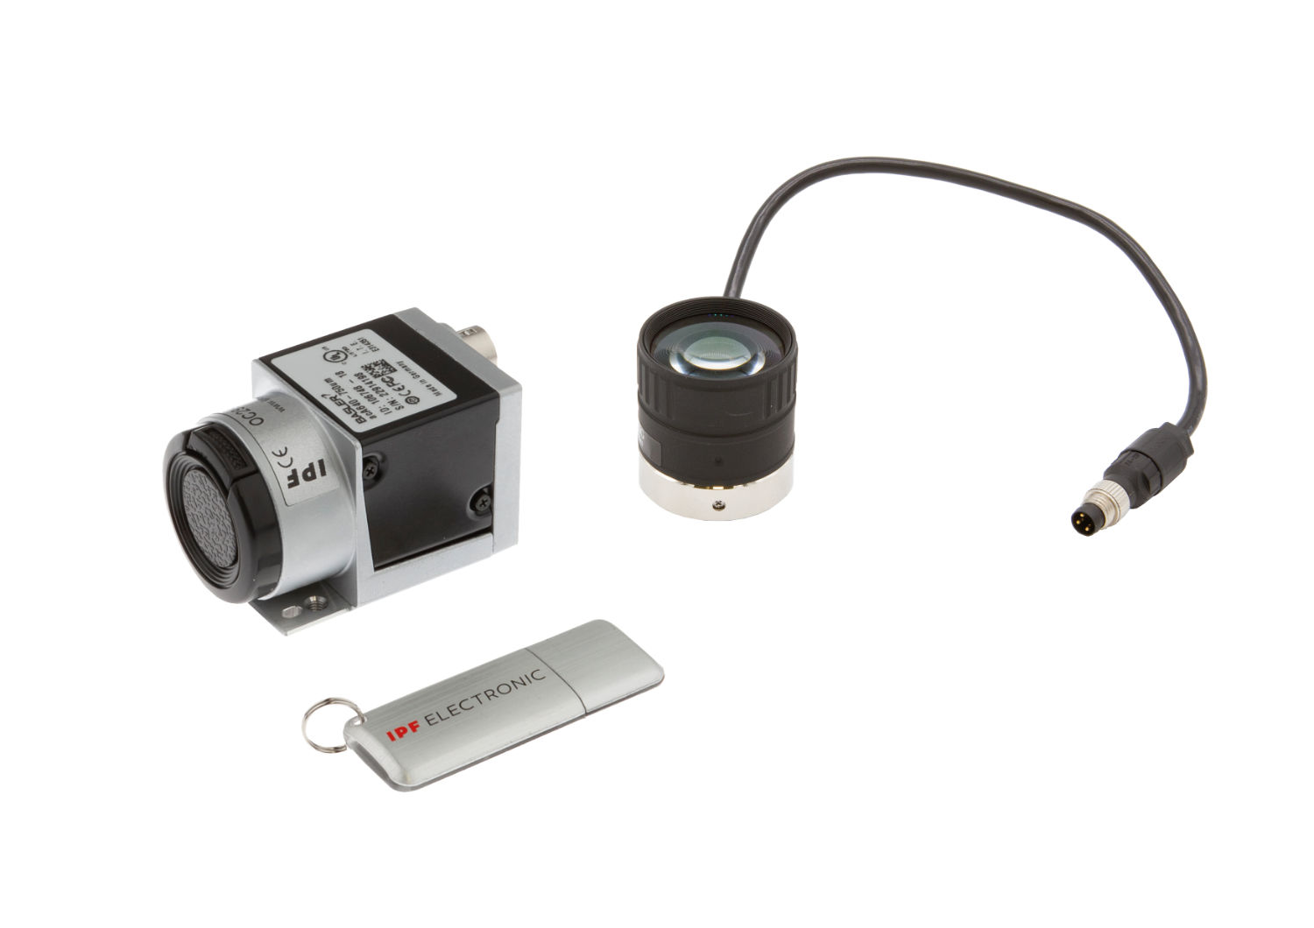

Bilderunterschrift: Durch das Flüssiglinsenobjektiv kann die Einstellung des Fokus für die
High-Speed-Kameras einfach über einen Softwareschieberegler erfolgen. (Bild: ipf electronic gmbh)

IPF ELECTRONIC AUF DER SPS:
HALLE 7A, STAND 400

ÜBER IPF ELECTRONIC
Sensoren vom Feinsten
Wenn HIGH-TECH zu HIGH-END wird.

Im deutschsprachigen Raum stehen wir seit mehr als drei Jahrzehnten für Hochleistungs-Sensoren in der Automatisierungstechnik. Wir legen Wert auf höchste Qualität und produzieren nach wie vor selbst am Hauptstandort in Altena im Sauerland.
Wir sind die ipf electronic und machen mehr als nur unseren Job. Wir denken weiter, innovativer, nachhaltiger und bleiben dabei sympathisch. Wir sitzen im Sauerland, einer der innovativsten Regionen des Landes. Unsere Produkte sind präzise, intelligent, technisch ausgereift und vielseitig einsetzbar. Unsere 140 Mitarbeiter leben Service, auch nach den üblichen Geschäftszeiten.
Mit unserer großen Produktvielfalt, hohen Problemlösungskompetenz und starken Serviceorientierung sind wir als Top-Lieferant in der industriellen Sensorik einzigartig. Permanente Forschung und Entwicklung spielen eine ebenso gewichtige Rolle, wie die Weiter- und Fortbildung von Mitarbeitern und Führungskräften. Unser 1982 gegründetes Unternehmen wird bis heute in zweiter Generation familiengeführt. Beim Umweltschutz und nachhaltigen Umgang mit Ressourcen legen wir besondere Maßstäbe an.

KONTAKT
ipf electronic gmbh
Rosmarter Allee 14
58762 Altena
info@ipf.de
www.ipf.de

PRESSEKONTAKT
Martinus Menne
Waldweg 8 ● 57489 Drolshagen
Tel +49 2761 8288861
mm@technikredaktion.de
www.technikredaktion.de

